Форма 6 Лист 1

Общество с ограниченной ответственностью «Машкомплект»
Юрид. адрес: 390039, Россия, г. Рязань, ул. Интернациональная, д. 19, кв. 184
Почт. адрес: 390005, Россия, г. Рязань, ул. Семёна Середы, д. 29, корп. 1, оф. 37
ИНН 6229041713 КПП 622901001
р/с 40702810700000003698 в ООО «МКБ им С. Живаго» г. Рязань
к/с 30101810700000000744 БИК 046126744
Тел.: (4912) 22-82-40, 22-82-41, 8(903)835-03-03 Факс: (4912) 22-82-40
www.mashkomplekt.com, www.pkf-mashkomplekt.com e-mail: mashkomplekt@mail.ru

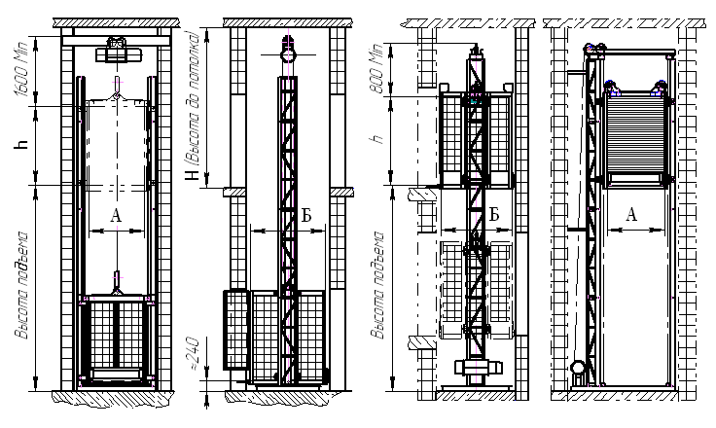
Техническое Задание для проектирования и изготовления подъемника в
несущую шахту.
1. | Грузоподъемность
2. | Характеристики поднимаемого груза
3. | Высота перемещения груза: <Нп> верх. привод до 32м. мах.
4. | Высота от пола до потолка <Н> здания (обязательно!)
5. | Габаритные размеры шахты: А(м.)
5. | Б(м.)
6. | Проектируемые габаритные размеры грузовой платформы (внутренние): А (м.)
6. | Б (м.)
6. | h - высота платформы (м.)
6. | Высота ограждения платформы (м.)
7. | Платформа: проходная | да | нет
7. | непроходная | да | нет
8. | Каретка(платформа) разборная (по условиям транспортировки или монтажа в шахте) | да | нет
9. | Наличие откидных бортов и их размеры: (под тележки-рохлы)
9. | Со стороны загрузки (0,3 м.) | да | нет
9. | Со стороны выгрузки (0,3 м.) | да | нет
10. | Дверцы со стороны загрузки (тип и материал): Распашные | да | нет
10. | Ручные рольставни | да | нет
11. | Дверцы со стороны выгрузки (тип и материал): Распашные | да | нет
11. | Ручные рольставни | да | нет
12. | Ограждение грузовой платформы (материал):  Электросварная сетка | да | нет
12. | Сплошной металл | да | нет
13. | Расположение лебедки | снизу | сверху
14. | Привод подъемника: тросовая лебедка (справа, слева, только снизу) | да | нет
14. | электротельфер-таль Болгария, Н<32м. | да | нет
15. | Наличие кожуха лебедки (только тросовая лебедка) | да | нет

16. | Расположение электрошкафа управления: на стене, на этаже №
17. | Подъемник устанавливается: на пол (загрузка с 0,22м.) |  |  |  |  |  | да | нет
17. | на фундамент в приямок (загрузка с 0,00м.) |  |  |  |  |  | да | нет
18. | Количество фиксированных остановок: |  |  |  |  |  | - шт.
18. | первая, м.
18. | вторая, м.
18. | третья, м.
19. | Лифтовая поэтажная схема управления(свыше 4-х остановок автомат.) |  |  |  |  |  | да | нет
20. | Установка пультов индикации номера остановки |  |  |  |  |  | да | нет
21. | Выдвижные опоры для выхода людей на платформу |  |  |  |  |  | да | нет |  |  | Кол.
22. | Количество пультов управления и их расположение: |  |  |  |  |  | - шт.
22. | Остановка № | - шт. | - шт. | - шт. |  | - шт. |  |  | - шт.
23. | Конструкция пультов управления: стационарный |  |  |  |  |  | да | нет
23. | тельферный с ключом |  |  |  |  |  | да | нет
23. | тельферный съемный |  |  |  |  |  | да | нет
24. | Наличие дополнительных блокировок на дверях и этажах шахты:
24. | Электрозамок дверей здания (количество и расположение) |  |  |  |  |  | да | нет
24. | Остановка № | - шт. | - шт. | - шт. |  | - шт. |  |  | - шт.
24. | Концевой выключатель (электроблокировка дверей здания, количество и расположение): |  |  |  |  |  | да | нет
24. | Остановка № | - шт. | - шт. | - шт. |  | - шт. |  |  | - шт.
25. | Способ и места креплений мачт подъемника:  стяжные шпильки сквозь стену |  |  |  |  |  | да | нет
25. | стяжные шпильки сквозь перекрытия |  |  |  |  |  | да | нет
25. | Другое (эскиз?!) |  |  |  |  |  | да | нет
26. | Наличие выступов и козырьков |  |  |  |  |  | да | нет
26. | Расположение – эскиз!
27. | Толщина стены (перекрытия) мм.
28. | Прочие требования, дополнения
29. | Режим работы подъемника: односменный
29. | двухсменный
30. | Доставку производит (заказчик, изготовитель – куда?)
31. | Выполнить эскизы фундамента и проемов перекрытий |  |  |  |  |  | да | нет
Форма 6 Лист 2

Изготовитель: ООО «Машкомплект» Заказчик: ____________________________
Адрес: 390005, Россия, г. Рязань, Адрес: _______________________________
ул. С. Середы, дом 29/1 оф. 32 _____________________________________
Телефон: (4912) 22-82-41, Телефон: ____________________________
Факс: (4912) 22-82-40 Факс: _______________________________
__________________________________ Представитель заказчика: ______________
должность _________________________ должность ___________________________
Ф.И.О. ____________________________ Ф.И.О. ______________________________

